01 静态成员变量

变成静态成员变量，不管后面建立多少对象，后面都会共享这个变量

静态一般通过类名访问

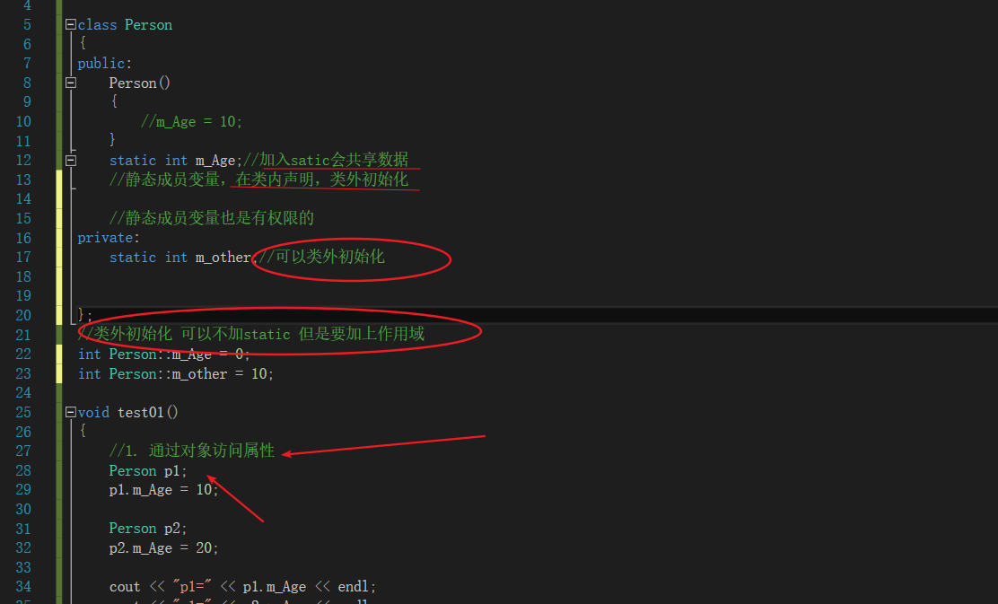

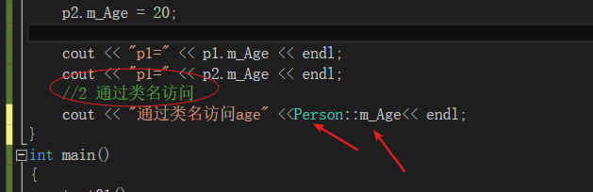

03 单例模式案例打印机

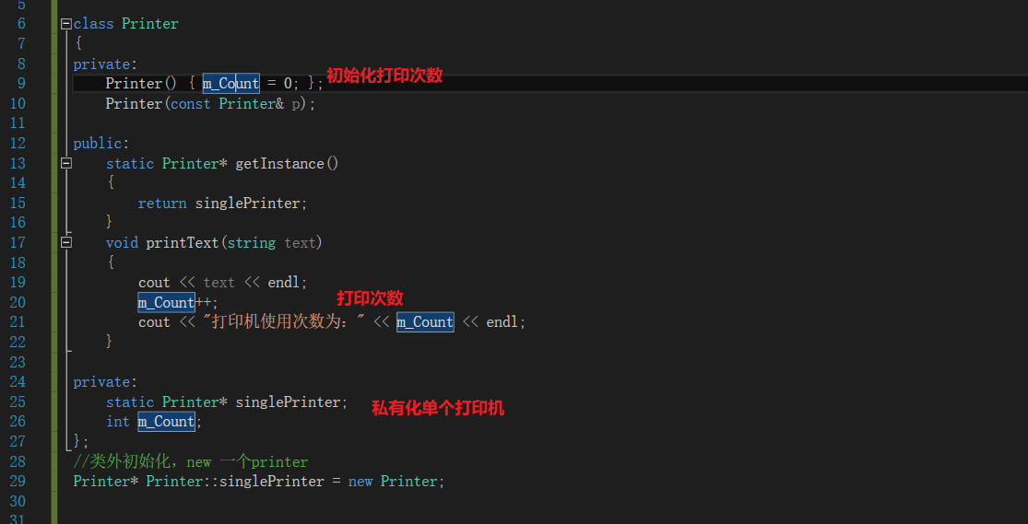

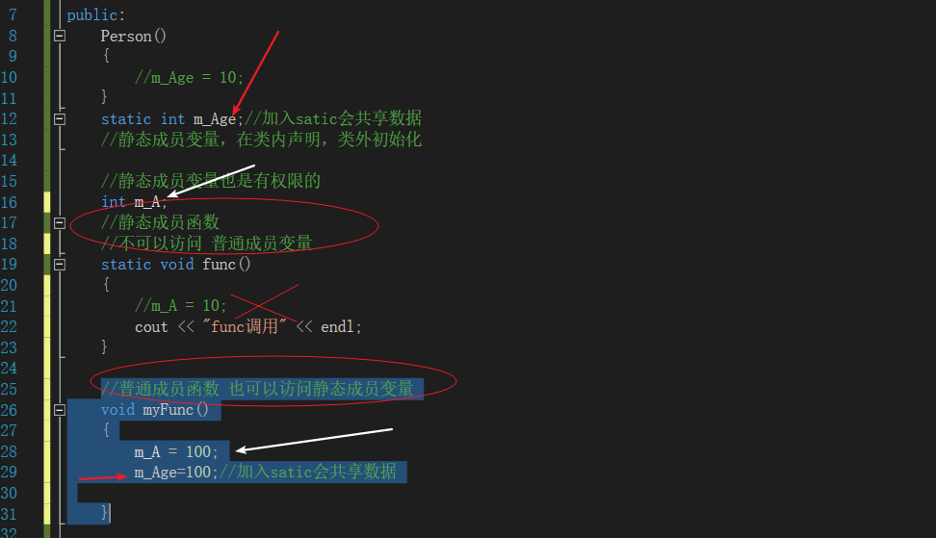

02 单例模式案例-主席

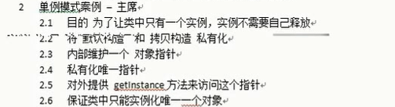

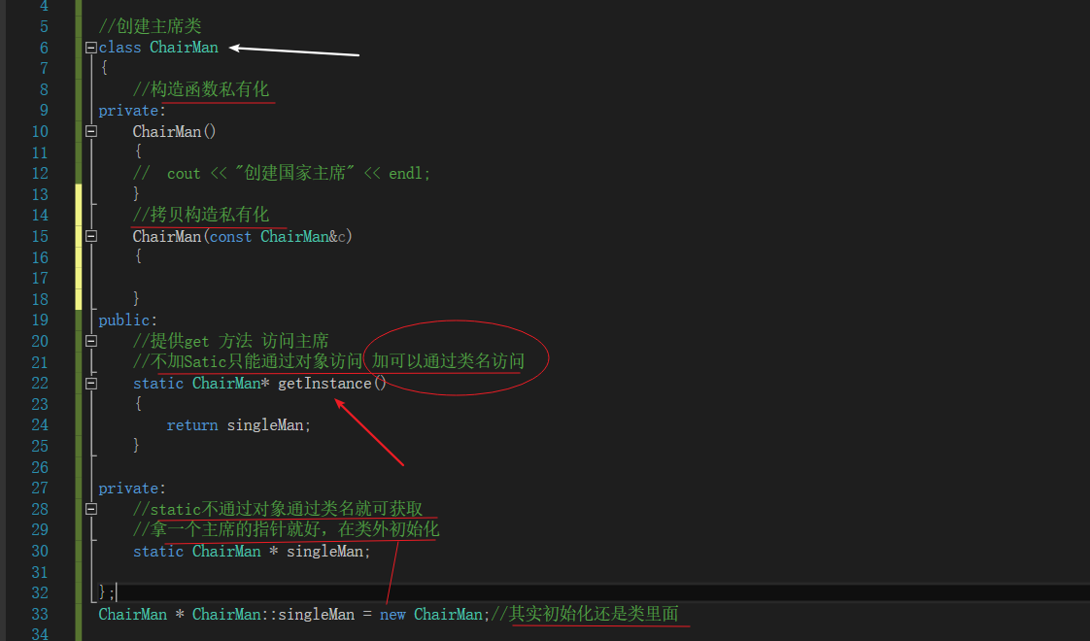

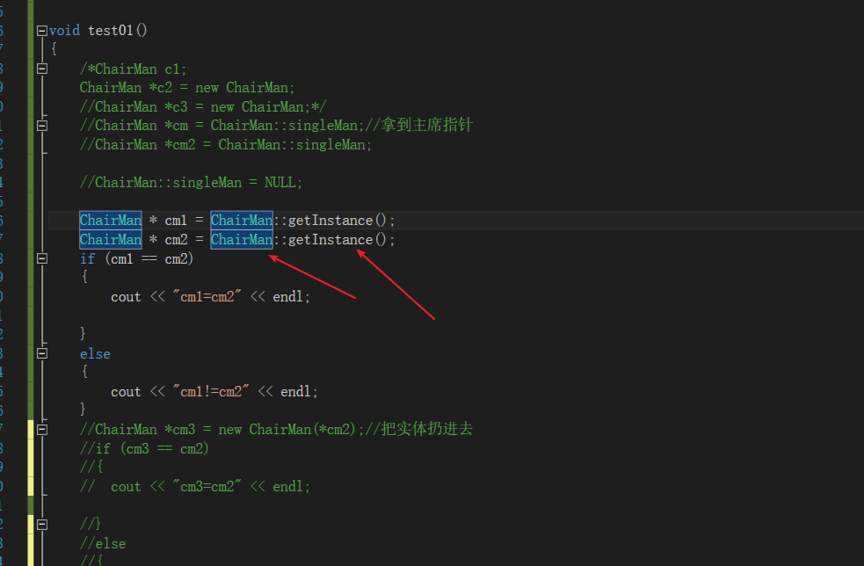

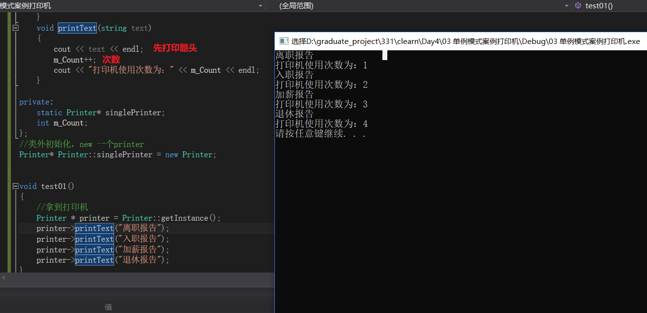

04 成员变量和成员函数分开存储

空类大小为1

只有非静态成员变量才属于对象身上

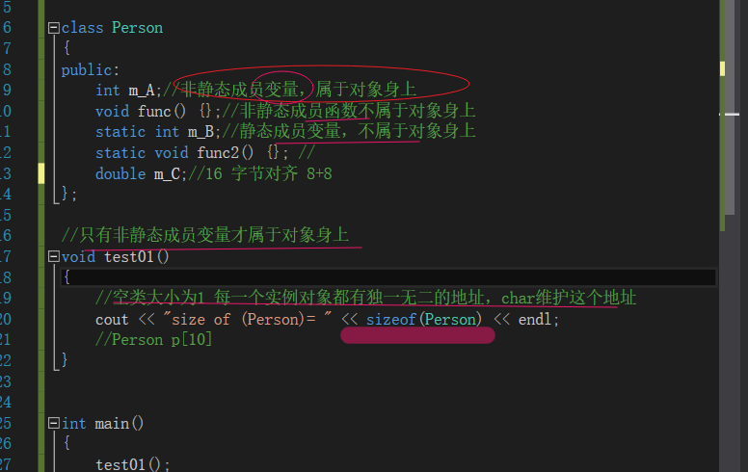

This 指针指向被调用的成员函数所属的对象

05 this指针的使用

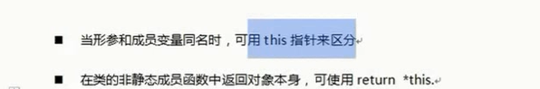

非静态的成员函数才有this指针

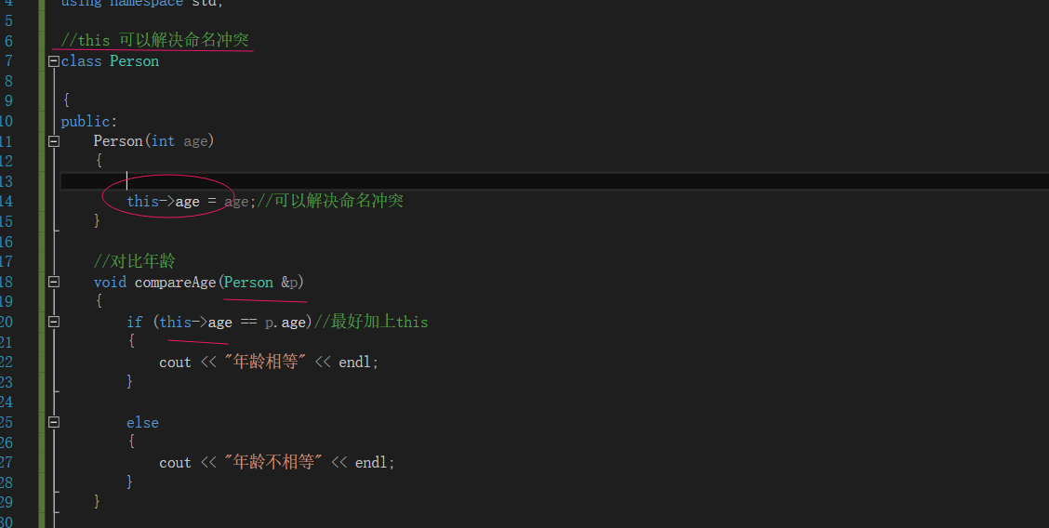

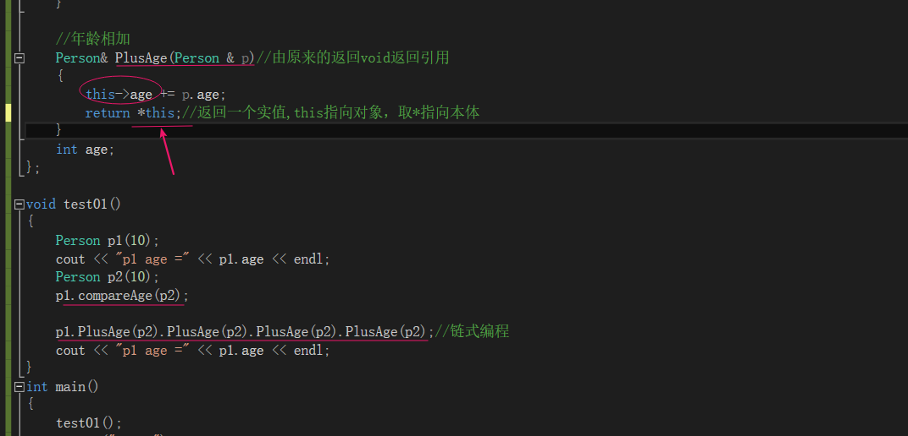

06 空指针访问成员函数



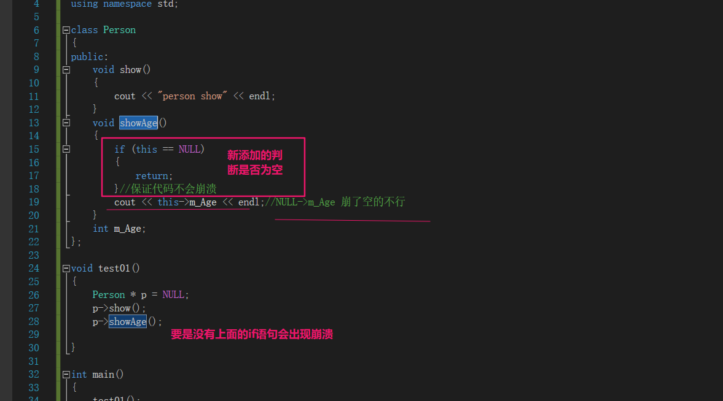

07 const修饰成员函数

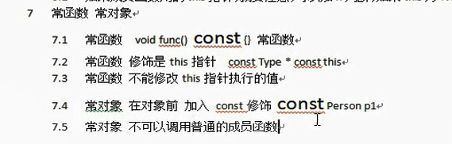

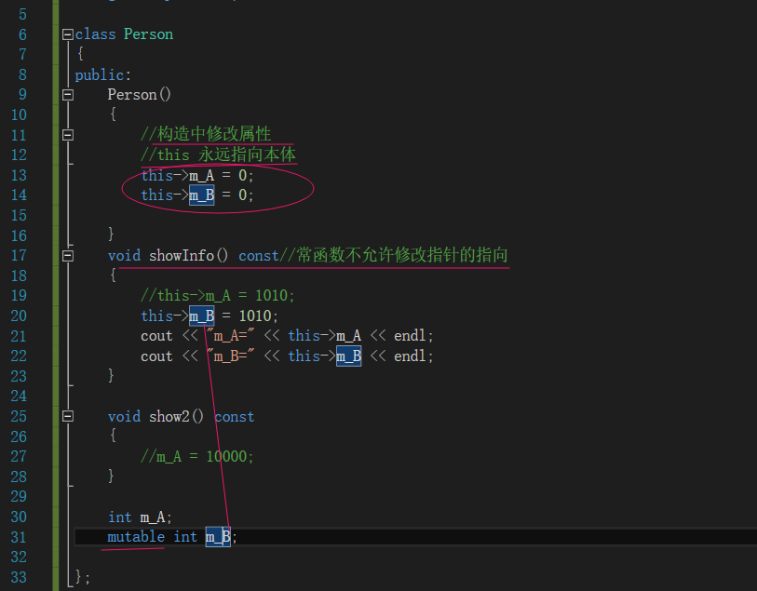

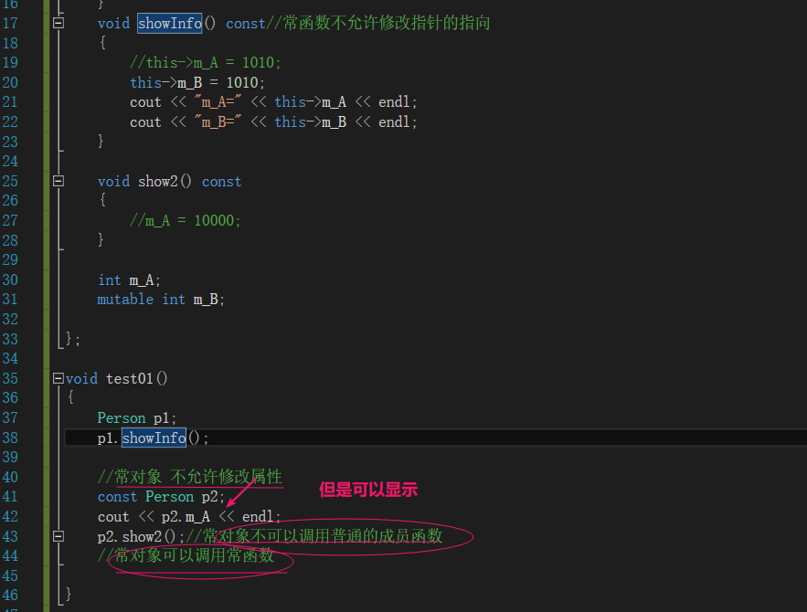

08 全局函数作友元函数

全局函数写到类中声明 并且前面写关键字friend

友元函数就是为了访问类中私有属性

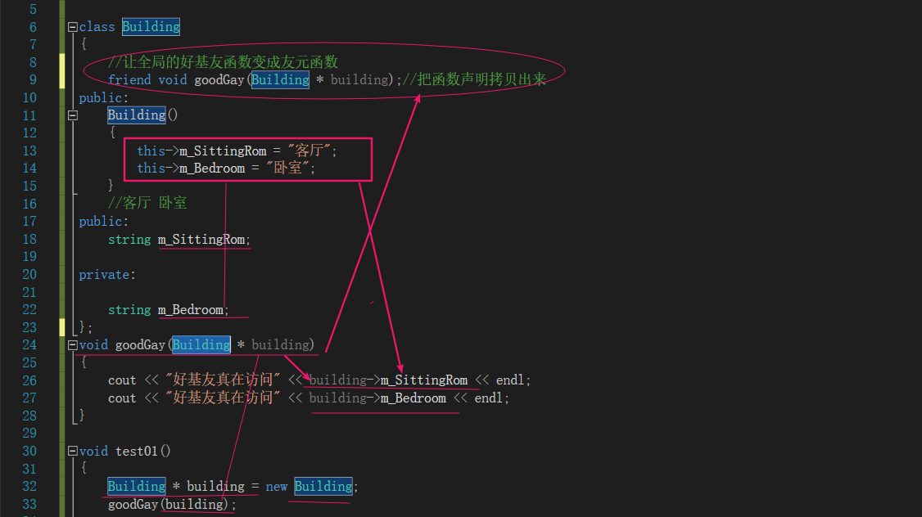

09 类作友元类

友元类单向 不可以传递

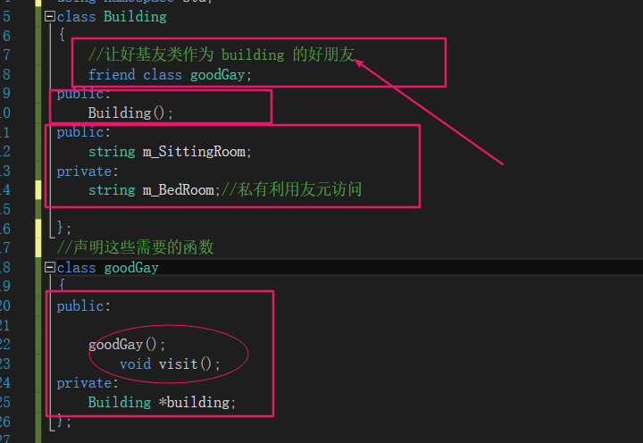

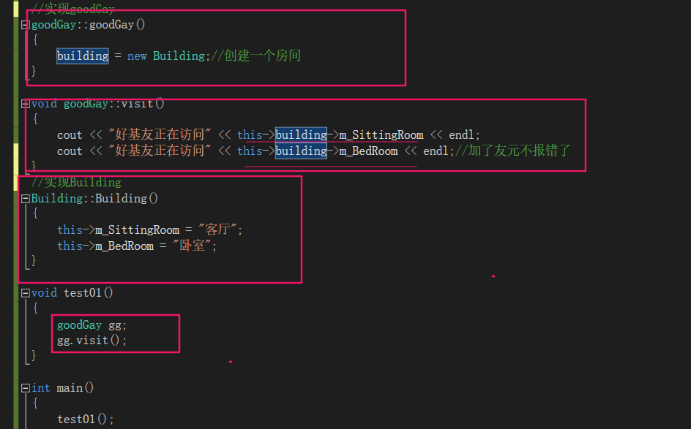

10 成员函数做友元函数

